

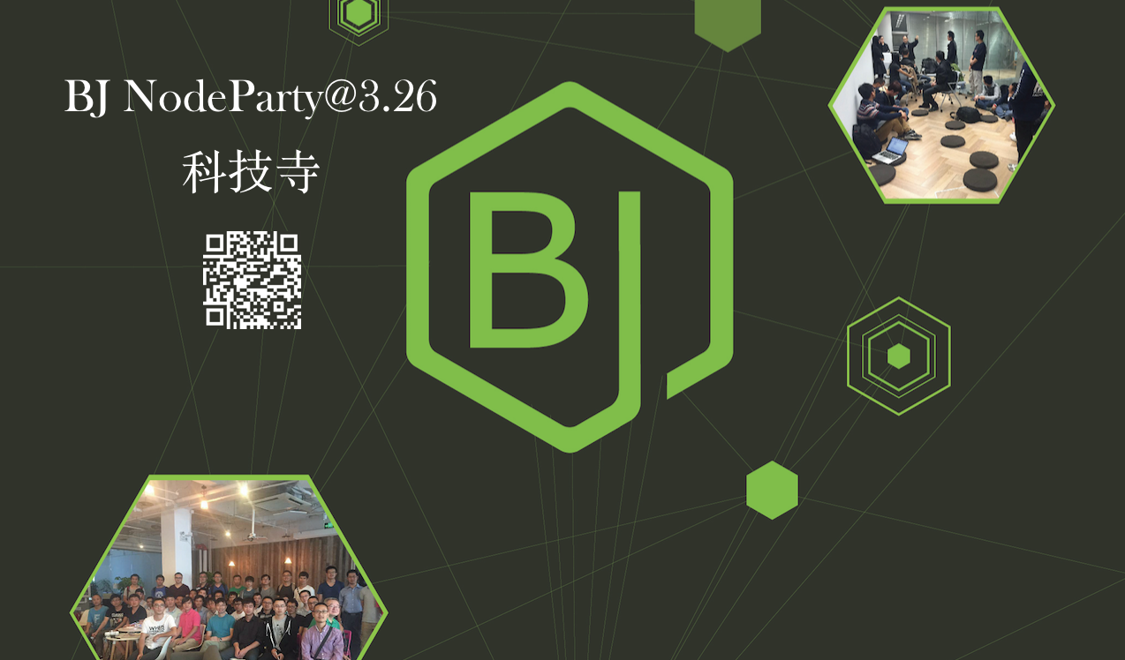

**时间**

3月26日 星期六 下午13:00 ～ 17:30

**地点**

**[科技寺创业空间](http://www.kejisi.com/" \t "_blank)(三里屯店)**

地址: 北京市朝阳区工体北路4号机电学院10号楼

[百度地图](http://j.map.baidu.com/RNjI8" \t "_blank) [http://j.map.baidu.com/RNjI8](http://j.map.baidu.com/RNjI8" \t "_blank)

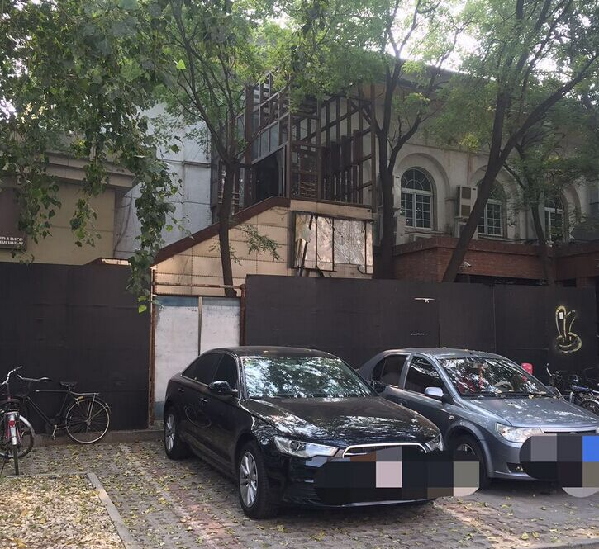

**报名地址**

[http://www.jsform.com/web/formview/55efe9ba0cf27da6f3a9d690](http://www.jsform.com/web/formview/55efe9ba0cf27da6f3a9d690" \t "_blank)

**内容**

**13:00 ~ 13:30 入场**

**13:30 ~ 14:30 Node && js 全栈**

分享内容大纲

1. Why Node.js ？ - 历史 - 槽点 - 架构平衡和选择 - 企业级 2. 我眼中的Node.js核心 3. 快速开发实践 4. 全栈 or 全烂 ？ - 工具链 - 前端开发4阶段 - Hybrid开发 - 跨平台 - 全栈的可能 5. 未来

**Speaker 桑世龙 空弦科技 CTO**

* [github](https://github.com/i5ting/" \t "_blank)

目前在天津创业，空弦科技 CTO，开源项目Moajs作者, 全栈程序员 公司目前使用技术主要是Node.js，技术栈算所谓的MEAN（mongodb + express + angular + node）；

曾在新浪，网秦等工作过；做过首席架构师、技术总监；带过前端、后端、数据分析、移动端负责人。 目前主要从事技术架构 + 招人工作

**14:50 ~ 15:40 NodeJS 性能监控**

**Speaker 王龑 开发者，OneAPM**

[OneAPM](http://www.oneapm.com/" \t "_blank)为服务器，应用，客户端提供监控和报警服务。王龑负责NodeJS／前端相关的监控，性能分析工作，这次分享，他将围绕使用nodejs和前端的典型应用架构的devops实践，包括docker，CI，APM服务等。

**16:00 ~ 17:30 Barcamp**

每个人介绍一下自己

简单介绍，公司，工作，兴趣，擅长的技术栈

讨论社区建设

成立兴趣小组 - AI, VR, 物联网，企业级应用（ERP,CRM,BPM, BIM, etc.）

**结束后**

晚上有空的，在附近一起吃饭。

**回顾**

[领袖硅谷](https://cnodejs.org/topic/556e7754bf871b3962efb8ef" \t "_blank) [Geek Lab](https://cnodejs.org/topic/5593b13b6ba28efa30a603cd" \t "_blank) [科技寺 北新桥](https://cnodejs.org/topic/55c1ce495965fe2c74f477c5" \t "_blank) [36kr 氪空间](https://cnodejs.org/topic/55efee1e4b6a9b371ef8177b" \t "_blank) [科技寺 三里屯](https://cnodejs.org/topic/562987ede6a3804c5815916d" \t "_blank) [渡鸦科技](https://cnodejs.org/topic/5643510d101695495b57555c" \t "_blank) [零壹时光](https://cnodejs.org/topic/5665002f1c64fabd06fd8c7a" \t "_blank) [世贸天阶](https://cnodejs.org/topic/56b17e2624b0c1ec628ff1ad" \t "_blank) [Coffee Maker](https://cnodejs.org/topic/56cc42d069bd845433d72b32" \t "_blank)

照片，PPT，Slides http://git.oschina.net/ubiware/node-party

**加入 BJ NodeJS Club**

